FÅGELMORGON! 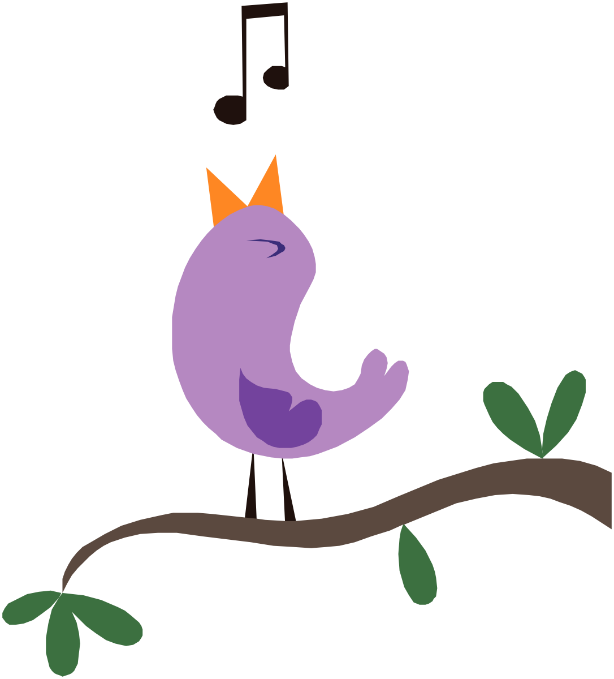

FÖR ER SOM ÄR RIKTIGT MORGONPIGGA…!

VÄLKOMNA MED PÅ FÅGELSKÅDNING VID ÅGESTASJÖN,

FREDAGEN DEN 31 MAJ.

VI SAMLAS REDAN 05.30, PÅ BILPARKERINGEN BAKOM SKOLAN.

TA MED: FRUKOSTMATSÄCK, RIKTIGT VARMA KLÄDER, GÄRNA KIKARE OCH FÅGELBOK OM DU HAR.

ANSVARIG FÖRÄLDER ELLER ANNAN VUXEN BEHÖVER ÅKA MED. MAN FÅR GÄRNA ORDNA SAMÅKNING MED VARANDRA, SKRIV PÅ LISTA I 2B:S INGÅNG!

VI HOPPAS ATT FÅ SE MÅNGA SJÖFÅGLAR OCH KANSKE FÅ NJUTA AV NÄKTERGALENS FINA SÅNG TILL FRUKOSTEN.

VI RÄKNAR MED ATT VARA TILLBAKA PÅ SKOLAN LAGOM TILL LEKTIONERNA BÖRJAR 8.00.

Vi ställer in vid regn eller alltför dåligt väder. Info: <https://klass.arstaskolan.se/bakgarden>

VID FRÅGOR - KONTAKTA KARIN,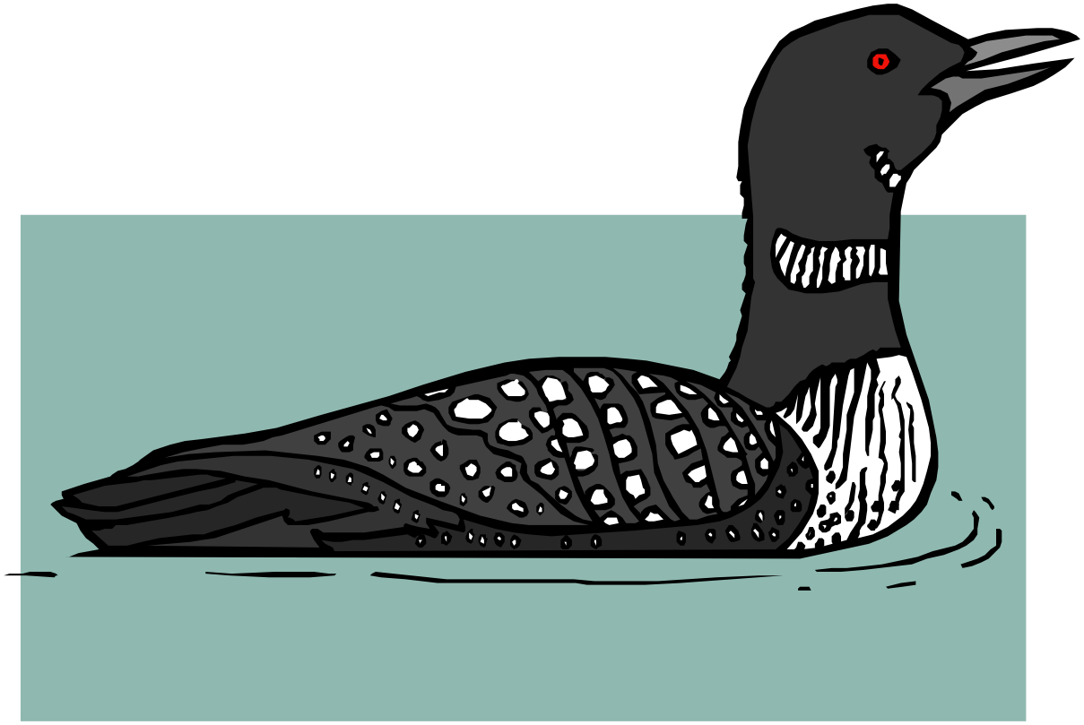

[karin.ljungblom@edu.stockholm.se](mailto:karin.ljungblom@edu.stockholm.se)